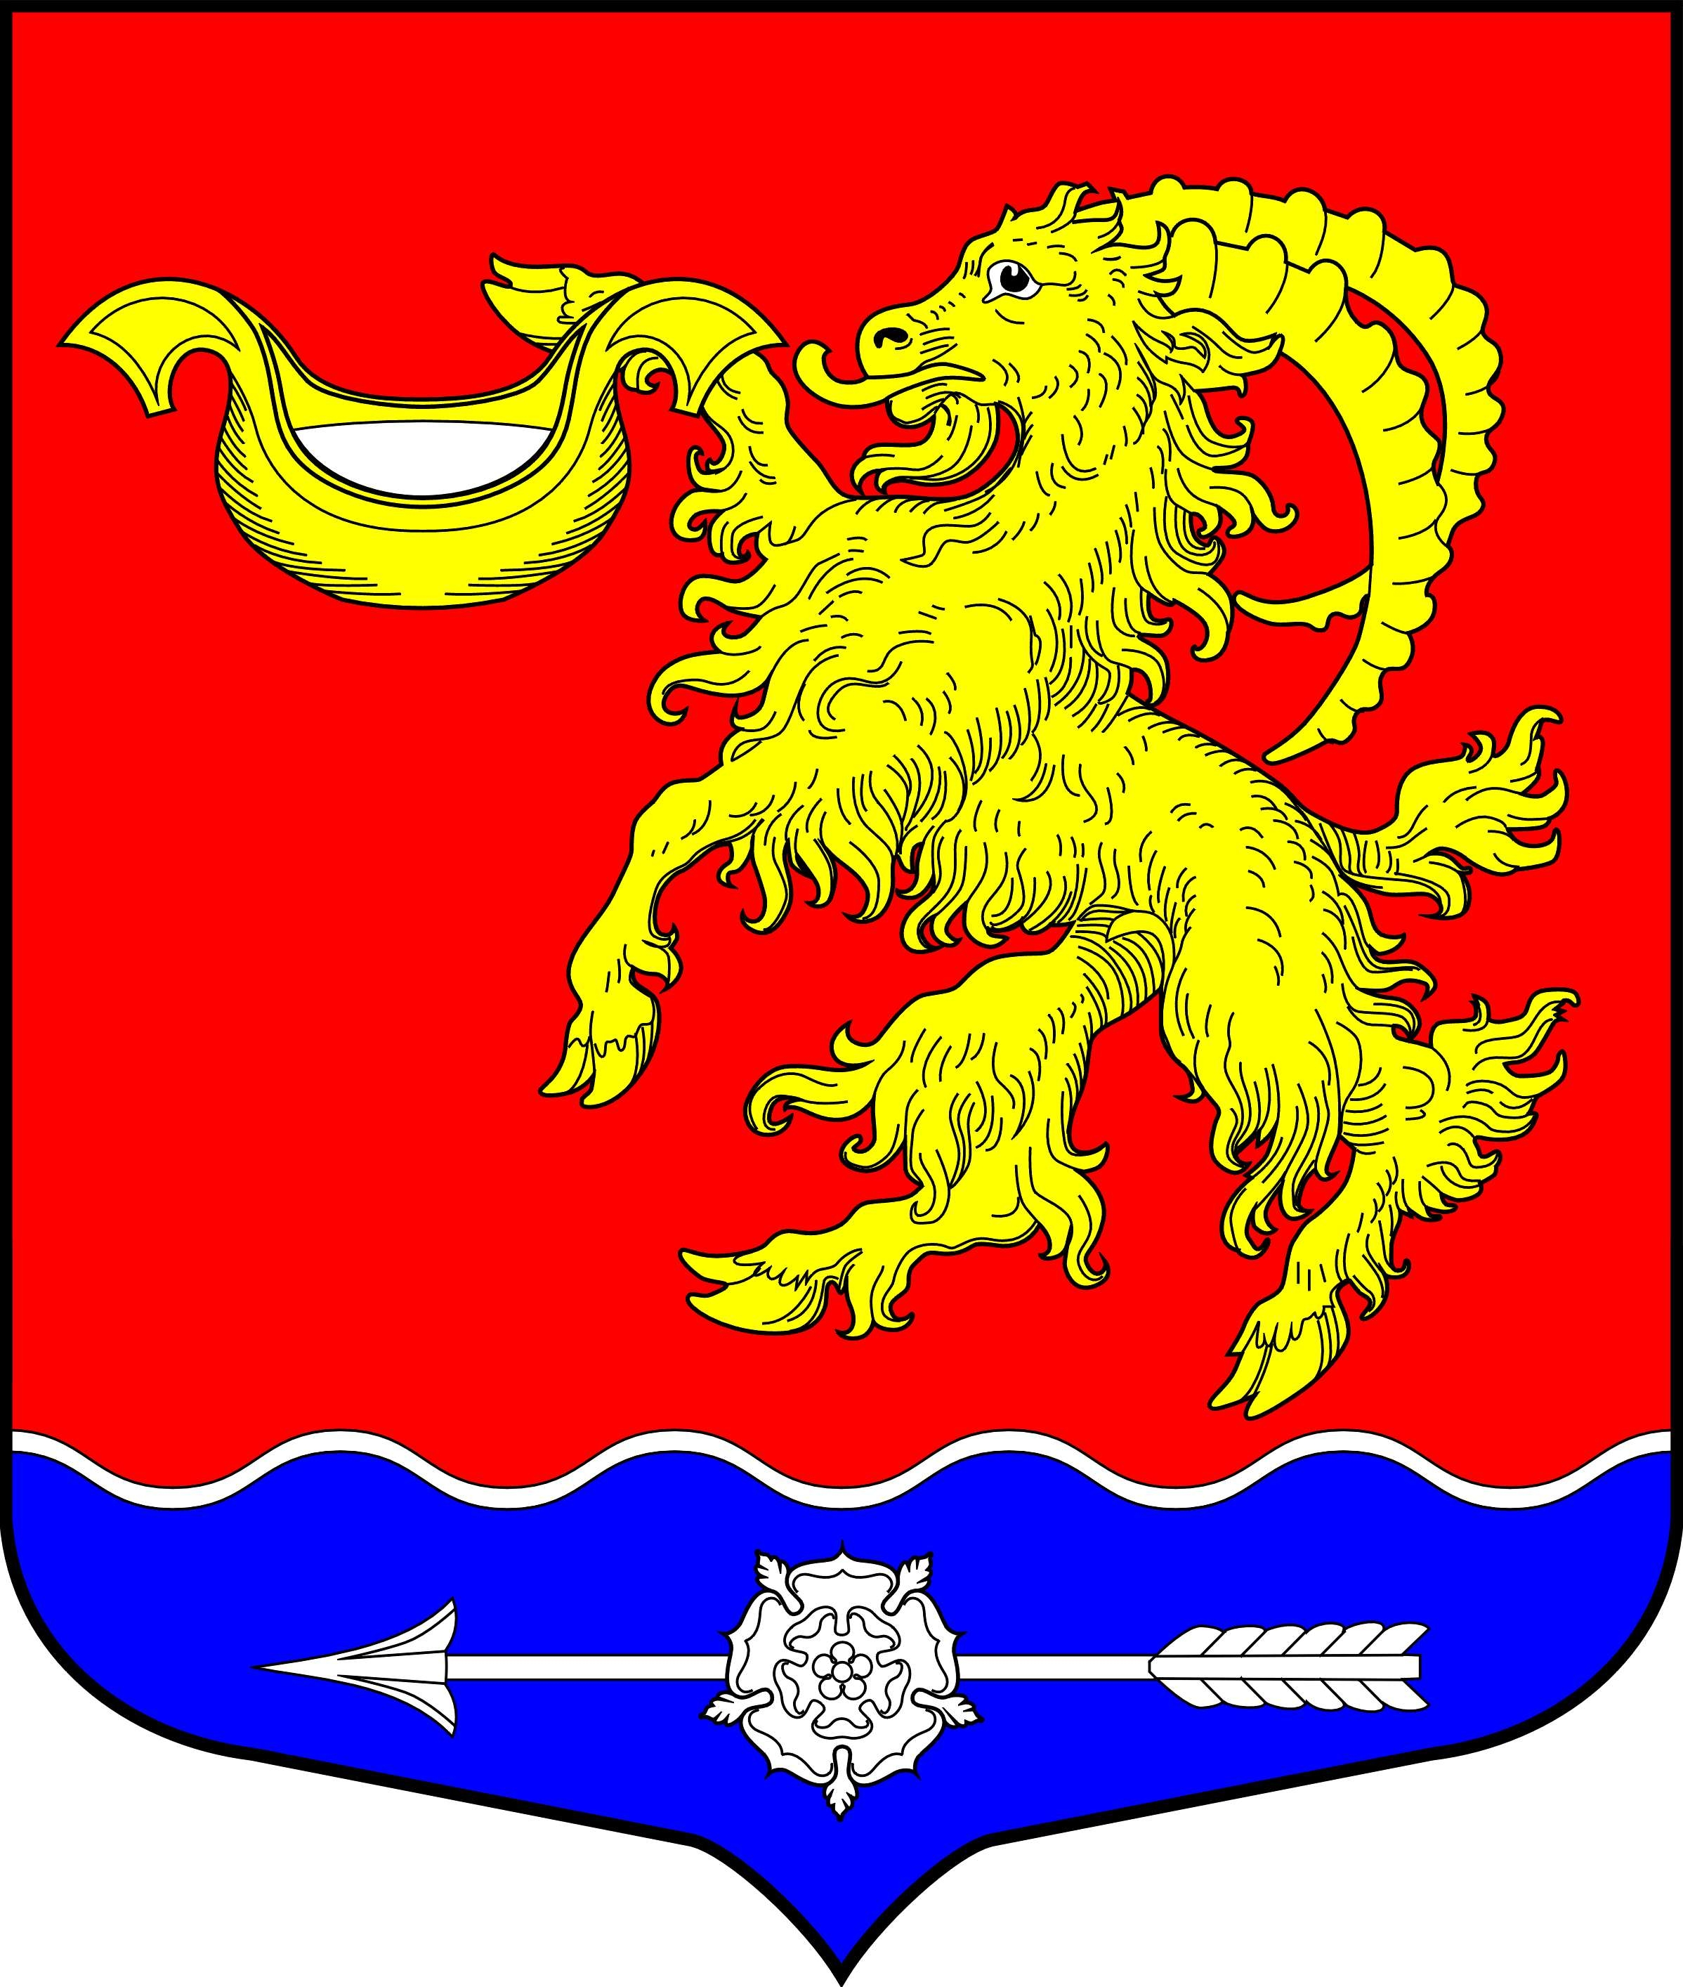
СОВЕТ ДЕПУТАТОВ МУНИЦИПАЛЬНОГО ОБРАЗОВАНИЯ
ГОРБУНКОВСКОЕ СЕЛЬСКОЕ ПОСЕЛЕНИЕ МУНИЦИПАЛЬНОГО ОБРАЗОВАНИЯ ЛОМОНОСОВСКОГО МУНИЦИПАЛЬНОГО РАЙОНА ЛЕНИНГРАДСКОЙ ОБЛАСТИ

РЕШЕНИЕ

от 30 октября 2013 года № 16

Об оказании материальной помощи нуждающимся гражданам МО Горбунковское сельское поселение

Заслушав председателя постоянной комиссии по социальной политике и местному самоуправлению совета депутатов МО Горбунковское сельское поселение Акатнову Т.А., в соответствии с решением совета депутатов от 07.10.2009 г. № 61 «Об утверждении Положения о порядке оказания материальной помощи нуждающимся жителям муниципального образования Горбунковское сельское поселение» с изменениями, внесенными решением совета депутатов МО Горбунковское сельское поселение от 24 мая 2012 года № 63 «О внесении изменений в решение совета депутатов от 07.10 2009 г. № 61 «Об утверждении Положения о порядке оказания материальной помощи нуждающимся жителям муниципального образования Горбунковское сельское поселение», совет депутатов муниципального образования Горбунковское сельское поселение решил:

- Оказать материальную помощь Тулиной Марине Анатольевне, проживающей по адресу: д. Горбунки, д. 13, кв. 27, в размере 3 000 рублей.
- Местной администрации изыскать возможность оказания материальной помощи указанным гражданам.
- Настоящее решение вступает в силу со дня его принятия.

Заместитель председателя совета депутатов
муниципального образования
Горбунковское сельское поселение В.Н. Чернов

